

Dans le cadre de son Plan Climat Energie et Territoire, l’agglomération Valence Romans Sud Rhône Alpes a décidé de poursuivre son Service Local d’Intervention pour la Maîtrise de l’Énergie (SLIME).

Le SLIME a pour objectif de lutter contre la précarité énergétique, via des visites gratuites à domicile réalisées par des jeunes volontaires en service civique, formés et accompagnés par l’ADIL Info Energie.

- Qui peut bénéficier de ces visites ?

- Personnes en précarité énergétique,
- Tous les habitants des communes de l’agglo : propriétaires et locataires privés et public,
- Objectif de 300 familles rencontrées et conseillées par les 12 jeunes.

- 1ère visite « diagnostic » :
  - Distribution de petits matériels d’économie d’énergie,
  - Conseils sur les bons gestes à adopter dans le logement,
  - Orientation vers les associations pouvant les accompagner sur des projets.

- 2nde visite « petits travaux de confort » :
  - Installation de matériels supplémentaire améliorant le logement (isolant réflectif derrière radiateur, LFC, joints de fenêtres, films de sur-vitrages, réglage thermostat …),
  - Informations sur les aides mobilisables pour des travaux sur le logement (renvoi vers l’ADIL en habitat privé, les Compagnons Bâtisseurs ou les CLLAJ pour les locataires).

- Réseau de partenaires :

Pour optimiser le travail des jeunes volontaires en Services Civiques, il est essentiel que des partenaires informent les familles de cet accompagnement.

Vous trouverez ci-joint une fiche navette, qui permettra d’orienter une famille vers le dispositif, et qui vous sera retournée une fois la visite effectuée.

Vos référents pour cette opération sont :

- ADIL Information Energie : Emmanuel DELPONT – ed@dromenet.org – 04 75 79 04 39
- Agglo VRSRA : A.F. COUCHAUD - anne-frederique.couchaud@valenceromansagglo.fr
– 04 75 70 68 94
- Equipe Valence : slime-valence@valenceromansagglo.fr – 07 83 41 07 02
- Equipe Romans : slime-romans-bourg-de-peage@valenceromansagglo.fr – 07 82 63 72 49
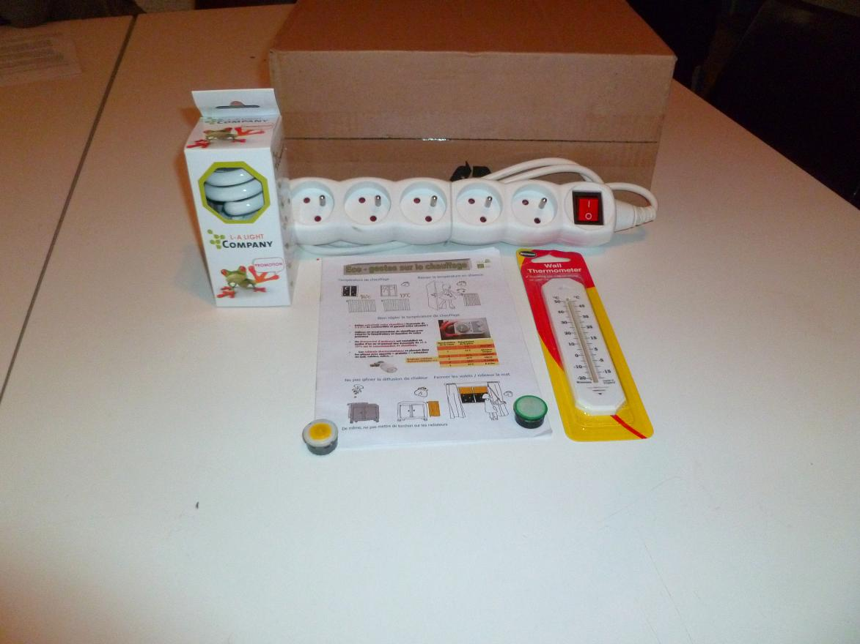
Comptant sur votre participation

Christian GAUTHIER
Vice Président de Valence Romans Sud Rhône Alpes
En charge de l’habitat et du logement

